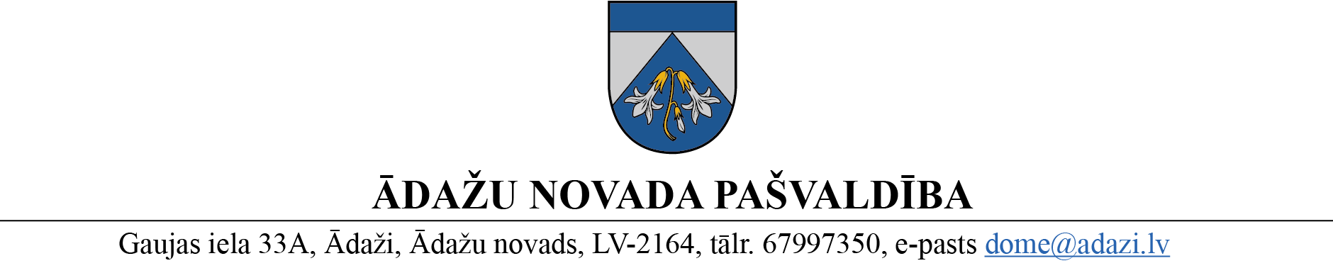
PROJEKTS uz 07.03.2023.
vēlamais izskatīšanas datums:
Finanšu komitejā: 15.03.2023.
domē: 22.03.2023.
sagatavotājs un ziņotājs: D.Čūriška
ziņotājs domē: V.Kuks

LĒMUMS

Ādažos, Ādažu novadā

2023. gada 22. martā Nr. «DOKREGNUMURS»

Par piekrišanu zemes Dzērveņu iela 39, Gauja, iegūšanai īpašumā

Ādažu novada pašvaldības dome izskatīja [..], personas kods [..] (turpmāk – Iesniedzējs), 06.03.2023. iesniegumu (reģ. pašvaldībā ar Nr. ĀNP/1-11-1/23/1220) ar lūgumu izsniegt piekrišanu nekustamā īpašuma ar nosaukumu “d/s Zvejnieks IV-53” un adresi: Dzērveņu iela 39, Gauja, Carnikavas pag., Ādažu nov. (kad. Nr. 8052 002 0622), iegūšanai īpašumā.
Saskaņā ar Nekustamā īpašuma valsts kadastra informācijas sistēmas (turpmāk – Kadastrs) datiem šī nekustamā īpašuma sastāvā ietilpst zemes vienība 0,052 ha platībā ar kadastra apzīmējumu 8052 002 0622 (turpmāk - Zemesgabals). Iesniegumam pievienots Zemesgabala 24.02.2023. pirkuma līgums. Iesniegumā norādīts Zemesgabala turpmākās izmantošanas mērķis - individuālo dzīvojamo māju apbūve, lietošanas mērķa kods 0601.
Izvērtējot pašvaldības rīcībā esošo informāciju un ar lietu saistītos apstākļus, tika konstatēts:
- Atbilstoši Fizisko personu reģistra informācijas sistēmā esošai informācijai (aplūkots 07.03.2023.), Iesniedzējs ir Krievijas pilsonis.
- Zemesgabals ierakstīts Rīgas rajona tiesas Carnikavas pagasta zemesgrāmatas nodalījumā Nr. 1608 un Kadastrā tam reģistrēts nekustamā īpašuma lietošanas mērķis “Individuālo dzīvojamo māju apbūve”, lietošanas mērķa kods 0601.
- Zemesgabals, atbilstoši Carnikavas novada teritorijas plānojumam 2018.-2028. gadam (turpmāk - teritorijas plānojums), atrodas Savrupmāju apbūves teritorijā DzS3. Tā noteikta teritorijām, kur galvenais zemes un būvju izmantošanas veids ir dārzu ierīkošana ģimenes vajadzībām un dārza māju (vasarnīcu) apbūve ar tai atbilstošu infrastruktūru, un tās galvenais izmantošanas veids ir vasarnīcu apbūve.
- Uz Zemesgabalu neattiecas likuma „Par zemes privatizāciju lauku apvidos” 29. panta otrajā daļā minētie ierobežojumi. Iesniegumā norādītais Zemesgabala turpmākās izmantošanas mērķis nav pretrunā ar teritorijas plānojumu.
- Saskaņā ar likuma “Par zemes privatizāciju lauku apvidos” 28. panta ceturto daļu Iesniedzējs atbilst darījumu subjekta raksturojumam, kurš zemi var iegūt īpašumā, ievērojot šā likuma 29. pantā noteiktos ierobežojumus un 30. pantā noteiktajā kārtībā. Zemesgabalā paredzēta apbūve atbilstoši pašvaldības teritorijas plānojumam.
- Starptautisko un Latvijas Republikas nacionālo sankciju likuma 5. panta otrās daļas prasību izpildei SIA “Lursoft” 07.03.2023. tika pārbaudītas ziņas par Iesniedzēju. Subjekts sankciju sarakstos nav atrasts.
Pamatojoties uz likuma „Par zemes privatizāciju lauku apvidos” 28. panta ceturto daļu, 29. panta otro daļu, 30. panta pirmo un otro daļu, kā arī Finanšu komitejas 15.03.2023. atzinumu, Ādažu novada pašvaldības dome
NOLEMJ:
- Izsniegt [..], personas kods [..], deklarētā adrese: [..], izziņu par Ādažu novada pašvaldības domes piekrišanu iegūt īpašumā nekustamā īpašuma Dzērveņu iela 39, Gauja, Carnikavas pag., Ādažu nov., zemesgabalu 0,052 ha platībā (nekustamā īpašuma kad. Nr. 8052 002 0622, zemes vienības kadastra apzīmējums 8052 002 0622) individuālo dzīvojamo māju apbūvei, lietošanas mērķa kods 0601.
- Lēmumu var apstrīdēt Administratīvajā rajona tiesā Baldones iela 1A, Rīga, LV-1007, mēneša laikā no tā spēkā stāšanās dienas (paziņošanas dienas adresātam).

Pašvaldības domes priekšsēdētāja K.Miķelsone

Noraksti:
Iesniedzējam 1 - eks.
NĪN, IDR - @

Čūriška 28615546

